作业2答

黑盒测试作业-场景法测试
用场景法完成ATM的取款功能的测试用例设计

答：
场景：
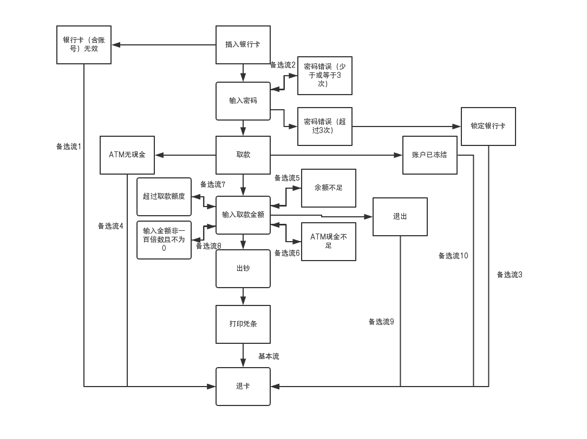

事件流：
场景1 | 基本流
场景2 | 基本流 备用流1
场景3 | 基本流 备选流2
场景4 | 基本流 备选流2 备选流3
场景5 | 基本流 备选流4
场景6 | 基本流 备选流5
场景7 | 基本流 备选流6
场景8 | 基本流 备选流7
场景9 | 基本流 备选流8
场景10 | 基本流 备选流9
场景11 | 基本流 备选流10

测试用例：
设有正确的账户和密码620123456和123456，余额为599.99元。
序号 | 场景 | 账号 | 输入密码 | 取款金额 | 期望结果
1 | 场景1：成功取款 | 620123456 | 123456 | 200 | 成功取款200元，余额减少200元
2 | 场景2：卡无效 | 000000000 | - | - | 退卡
3 | 场景3：密码错误 | 620123456 | 123450 | - | 提示密码错误
4 | 场景4：密码错误超过3次 | 620123456 | 123450  123451  000000  023456 | - | 账户被锁定，退卡
5 | 场景5：ATM无现金 | 620123456 | 123456 | - | 退卡
6 | 场景6：余额不足 | 620123456 | 123456 | 600 | 提示余额不足
7 | 场景7：ATM现金不足 | 620123456 | 123456 | 300 | ATM内有现金200元，提示ATM现金不足
8 | 场景8：超过取款额度 | 620123456 | 123456 | 500 | 取款额度改为400元，提示超过取款额度
9 | 场景9：取款金额不是一百的整数 | 620123456 | 123456 | 101 | 提示取款金额应为100的正整数
10 | 场景9：取款金额为0 | 620123456 | 123456 | 0 | 提示取款金额应为100的正整数
11 | 场景10：用户中途退出 | 620123456 | 123456 | - | 退卡
12 | 场景11：账户被冻结 | 620123456 | 123456 | - | 退卡

